『津山市グルメマップ作成のための店舗情報収集』 実施要項

◼︎目的
津山市を訪れる観光客が飲食店を見つけやすくなることで、市の観光消費額の向上に繋げるためにグルメマップを作成します。

◼︎概要
今回の情報収集は、津山市内の飲食店施設を対象としています。

◼︎店舗情報収集方法について
下記２つの方法のどちらかで飲食店の皆様から、ご提出ください。
- メールによる提出（下記情報をメールにて送信ください）
宛先：tsuyama-dmo@tsuyamakan.jp
店舗名・キャッチコピー（２０文字以内）・店舗紹介文（１００文字以内）・店舗住所
電話番号・営業時間・定休日・駐車場の有無・金額の目安・ネットで検索可能なページのU R L・料理写真（１枚）
キャッチコピー例：色鮮やかな料理をモダンな空間で！
店舗紹介文例：落ち着いた店内で旬の味を楽しめます。女子会やデートでのご利用か ら家族でのご利用まで幅広いシーンで利用できます。おすすめは、鯛のカルパッチョです。
- Q Rコードから入力（下記Q Rコードより読み取ってご入力ください。）
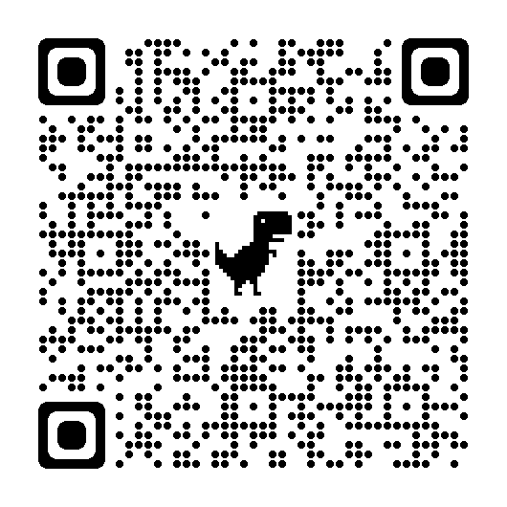

◼︎提出期日について
提出期日：令和５年１２月１５日（金）必着

◼︎調査に関する問い合わせ
（公社）津山市観光協会 グルメマップ担当（宮村・山本）
〒708-0004 津山市山北663 （東庁舎３階） TEL：0868-35-0033
※ご回答いただいた内容は、目的以外で使用することや外部に漏らすことは一切ありません。
※会員店舗と非会員店舗でマップへの掲載方法に少し違いがある可能性がありますこと、ご了承いただけますと幸いです。

